广西德保百矿发电有限公司
行政大门道路扩宽及采样间增加工作间工程项目招标公告
采购类别：工程类
- 项目名称：广西德保百矿发电有限公司行政大门道路扩宽及采样间增加工作间工程项目
- 项目概况与招标范围
2.1项目概况：
广西德保百矿发电有限公司（以下简称“德保发电厂”）位于广西德保县城西北部，马隘铝工业园区西面，毗邻马隘镇，西南方向距离马隘镇1km，东南方向距离德保县城8.0km，德保发电厂装机容量为2×350MW，本次计划实施行政大门道路扩宽及采样间增加工作间工程。现就广西德保百矿发电有限公司行政大门道路扩宽及采样间增加工作间工程项目进行公告，欢迎有实力的公司参与报价。
2.2招标范围：
广西德保百矿发电有限公司行政大门道路扩宽及采样间增加工作间工程。
3.供应商要求
供应商须具备以下资质：
3.1在中国境内注册，有独立法人资格和承担民事责任的能力。
3.2遵守中华人民共和国有关法律、法规和条例。
3.3具备三级以上建筑业企业资质证书和安全生产许可证。
3.4具有良好的商业信誉且无不良商业行为。
3.5近4年来至少2个合同金额在200万元以上的建筑工程业绩。
4.报名联系方式
招标组织单位：广西德保百矿发电有限公司
招标组织单位地址：广西百色市德保县工业园区生态铝产业示范园
联系人：陈钰莹 联系电话：18477611300 E-mail：Yuying.Chen@geely.com

采购单位：广西德保百矿发电有限公司
日期：2022年9月29日

广西德保百矿发电有限公司
行政大门道路扩宽及采样间增加工作间工程项目询价函

经研究，我公司决定邀请贵公司参与广西德保百矿发电有限公司行政大门道路扩宽及采样间增加工作间工程项目报价。此次报价须知如下：
一、招标内容
1.1广西德保百矿发电有限公司行政大门道路扩宽及采样间增加工作间工程项目。
1.2项目内容：
广西德保百矿发电有限公司行政大门道路扩宽及采样间增加工作间工程项目。具体详见附页《广西德保百矿发电有限公司行政大门道路扩宽及采样间增加工作间工程项目技术协议（格式）》。
1.3承包方式：本次询价为固定单价承包，报价人根据自身经验，根据施工图（设计修改）和现场情况，自行报价。报价包括完成本工程所需的全部成本、管理费、利润、保险、税金、风险费及必要的相关手续办理费等一切费用。
1.4项目施工地点：广西德保百矿发电有限公司
1.5合同有效期：自合同签订之日起一年。施工工期：自合同签订之日起22天（日历天）内完工并验收合格。施工起止日期：2022年10月10日-2022年10月31日。
二、投标人资格要求
本次招标要求投标人具备以下资质。
2.1在中国境内注册，有独立法人资格和承担民事责任的能力。
2.2遵守中华人民共和国有关法律、法规和条例。
2.3具备三级以上建筑业企业资质证书和安全生产许可证。
2.4近4年来至少2个合同金额在200万元以上的建筑工程业绩。
2.5具有良好的商业信誉和健全的财务会计制度。
2.6本次招标不接受联合体投标。
2.7本次招标不接受分包。
三、发布公告的媒介
本次招标公告只在吉利控股集团招标采购平台glzb.geely.com上发布，其他媒体转载无效。
四、报名方式
4.1 *凡有意参加报名的投标人，请至吉利控股集团招标采购平台（glzb.geely.com）注册报名，可在平台网站首页点击“下载供应商服务手册”查看《吉利电子采购招标平台操作手册（供应商端》,投标人根据手册要求进行注册，认证完成后为注册成功后。未按照此方式报名的，视作无效报名。
4.2 *报名截止时间：2022年10月7日。
五、报价文件递交：
5.1请将投标报价及附件等电子扫描件加密后，发送至我司公共邮箱：Yuying.Chen@geely.com并注明为广西德保百矿发电有限公司行政大门道路扩宽及采样间增加工作间工程项目报价函。
5.2 截标时间为2022年10月8日上午12：00时。我司有权拒绝超时递交或寄达的报价文件。
以上工作，请贵司先行给予报价，以便我司开展下一步工作。
顺祝商祺！

附件：
1. 广西德保百矿发电有限公司行政大门道路扩宽及采样间增加工作间工程项目技术规范书（格式）
2. 一次报价函（格式）
3. 差异表

广西德保百矿发电有限公司 供销处
2022年9月29日

附件1：

广西德保百矿发电有限公司
行政大门道路扩宽及采样间增加工作间工程
技术规范书

2022年9月
目录
1. 总则 2
2. 投运条件 2
3. 技术规范要求 2
4. 技术资料及交付进度 4
5. 施工服务 4
6. 工程量清单 8
7. 报价函 9
8. 差异表 11

附件1 技 术 规 范

1. 总则
1.1 本技术规范书适用于广西德保百矿发电有限公司行政大门道路扩宽及采样间增加工作间工程项目，它提出了该项目的施工工艺、混凝土浇筑、模板工程、钢筋绑扎工艺、钢化玻璃材质、贴砖工艺等方面的技术要求。投标方负责施工、浇筑、支模、钢筋绑扎、贴砖等所有工作；
1.2 招标人在本招标文件中提出了最低限度的技术要求，并未规定所有的技术要求和适用的标准，投标人应提供一套满足本招标文件和所列标准要求的高质量产品及其相应优质服务。对国家有关安全、环保等强制性标准，必须满足其要求。
1.3从签订合同之后至投标人开始施工之日的这段时期内，招标人有权提出因规程、规范和标准发生变化而产生的一些补充修改要求，投标人应遵守这些要求。
1.4 本技术规范书所引用的标准若与投标人所执行的标准发生矛盾时，按较高的标准执行。所列标准如有新颁替代标准时，应按新颁替代标准执行。
1.5 投标人行政大门道路扩宽及采样间增加工作间工程项目负有全责，即包括钢筋绑扎工艺、钢化玻璃材质、瓷砖材质等产品采购应事先征得招标人的认可。
1.6 本招标文件为广西德保百矿发电有限公司行政大门道路扩宽及采样间增加工作间工程项目合同的附件，与合同正文具有同等效力。

2. 投运条件
行政大门道路扩宽部分硬化、采样间工作间投入使用、排水沟正常排水、电梯口墙面贴砖。

3. 技术规范要求
3.1 技术标准：
施工标准：按照《混凝土结构后锚固技术规程》JGJ145-2013、《建筑工程施工质量验收统一标准》GB 50300-2013、《混凝土结构工程施工规范》GB 50666－2011、《建筑机械使用安全技术规程》JGJ33-2012、《电力建设施工质量验收及评定规程》 DL/T5210.1-2012、《城镇道路工程施工与质量验收规范》CJJ1-2008、《建筑装饰装修工程质量验收规范》GB 50210-2018等规范执行，符合现行国家标准、行业标准及供方在投标文件中的承诺。
3.2 质量要求：
符合现行国家标准、行业标准及供方在投标文件中的承诺。
3.2.1 主要施工工艺、材质要求
材料要求：钢筋型号Φ14 螺纹钢筋、C30 钢筋混泥土浇筑、排水沟24 砖砌墙、国标Ⅱ级承插管 。
产地要求：国产优质型材。
C30钢筋混泥土路面：块碎石混铺基层20cm，Φ14螺纹钢、钢筋间距200*200。
排水沟：24 砖砌墙，净宽 30cm，国标Ⅱ级承插管，管径 300mm。
采样机新增工作间：海利不锈钢防盗窗 304，空心水泥砖墙(宽 200mm)，室内地板砖（800*800），5+5 夹胶玻璃，内外墙刮白。
电梯口墙面瓷砖（800*800）。
3.2.2 钢筋绑扎
（1） 四周两行钢筋交叉点应每点扎牢，中间部分交叉点可相 隔交错扎牢，但必须保证受力钢筋不位移；双向主筋的钢筋网，则须将全部钢筋 相交点扎牢；绑扎时应注意相邻绑扎点的钢丝扣要成八字形，以免网片歪斜变形。
（2）基础中纵向钢筋的混凝土保护层应按设计要求，不小于 40mm。
3.2.3 支模
（1） 模板安装位置、尺寸，必须满足图纸要求，且拼缝严密、表面平整并刷隔 离剂。
（2） 模板及其支撑应具有足够的承载力、刚度和稳定性，能够可靠地承受浇筑 混凝土的重量、侧压力以及施工荷载。
（3） 在浇筑混凝土之前，应对模板工程进行验收。模板安装和浇筑混凝土时， 应对模板及其支撑系统进行维护。
（4） 浇筑混凝土前，模板内的杂物应清理干净。
（5） 侧模板只要混凝土强度保证其表面、棱角不因拆模而受损坏，即可拆除。
3.2.3 混泥土浇筑
（1） 混凝土浇筑前应根据施工方案认真交底，并做好浇筑前的各项准备工作， 尤其对模板、支撑、钢筋、预埋件等认真细致检查，合格并做好相关隐蔽验收后， 方可浇筑混凝土。
（2） 浇筑混凝土前，应清除模板内或路基基层上的杂物。表面干燥的地基、垫 层、模板上还应洒水湿润。洒水后不得留有积水。
（3） 混凝土浇筑使用铁锹进行摊铺，浇筑后检查混凝土平整度，高的铲掉，凹 的补平，并使用木刮杠刮平。
（4） 混凝土浇筑完成后，应及时进行保湿养护 。
焊接接头均应进涂防锈漆，所有需涂防锈漆的钢构件表面均应进行表面喷砂除锈处理，现场补漆部位，应用风动或电动工具除锈。
3.2.4 贴砖
（1）贴砖顺序：贴砖朝以 8mx8m 见方的开间为单元分块铺贴，铺贴顺序遵 循：先里后外，先中间后门口，过道的原则，从 8mx8m 见方的中心点向四周铺贴， 若四周排砖后内整砖，则可从旁边开始贴；
（2）勾缝：贴砖后砖面强度达到可以上人后，进行勾缝，勾缝用沃尔玛指定 专业填，勾缝要求清晰、顺直、平整、深浅一致，能应低于砖面 0.5 一 1mm。

4. 技术资料及交付进度
4.1 投标方资料的提交及时充分，满足工程进度要求。在合同签定后10 天内提交主要技术资料清单，并经需方确认。
4.2 资料的组织结构清晰、逻辑性强。资料内容要正确、准确、一致、清晰完整，满足工程要求。
4.3 工程交付时间：合同签订后22天内交付。

5. 施工服务
5.1 投标方现场施工服务
投标方要派合格的、能独立处理问题的现场施工人员。
5.2 投标方现场施工人员应具有下列资质：
5.2.1 遵守法纪，遵守现场的各项规章和制度;
5.2.2 有较强的责任感和事业心，按时到位;
5.2.3 了解合同施工图，有相同或相近现场土建施工工作经验，能够正确地进行现场指导;
5.2.4 身体健康，适合现场工作的条件。
7.3 投标方现场服务人员的职责
5.3.1 投标方现场施工人员的任务主要包括施工技术指导、施工安全管理、采购商品质量问题的处理、组织施工和竣工验收等工作。
5.3.2 投标方现场施工人员应有权全权处理现场出现的一切技术和商务问题。如现场发生质量问题，投标方现场人员要在招标方规定的时间内处理解决。如投标方委托招标方进行处理。
5.3.3 投标方对其现场人员的一切行为负全部责任。
5.3.4 投标方现场人员的正常来去和更换事先与招标方协商。
5.4 投标方人员的一切费用己包含在合同总价中，现场人员的工作时间应与现场要求相一致，以满足现场安装、调试、和运行的要求。招标方不再因投标方现场人员的加班和节假日而另付费用。

图1：路面扩宽结构图
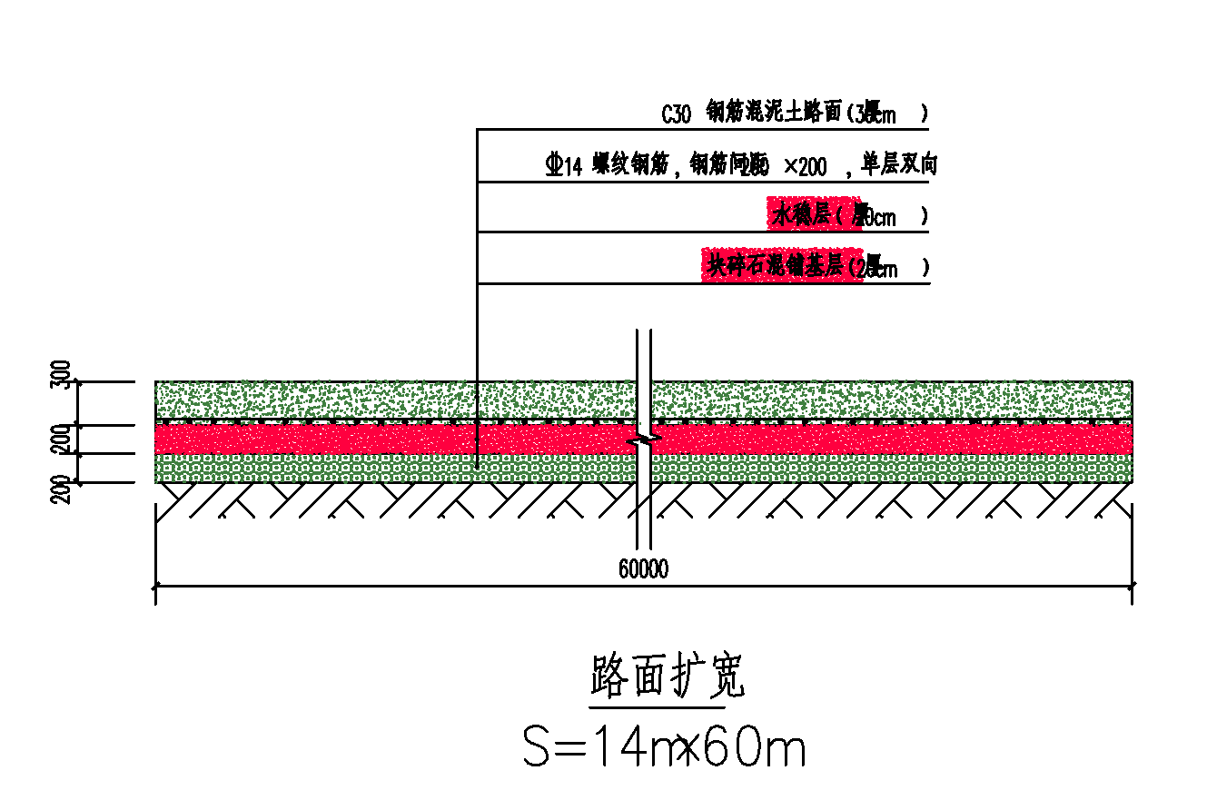

图 2：路面横截面图
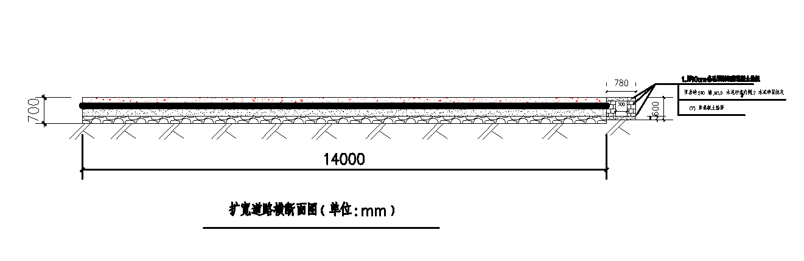

图 3：采样工作间施工概况

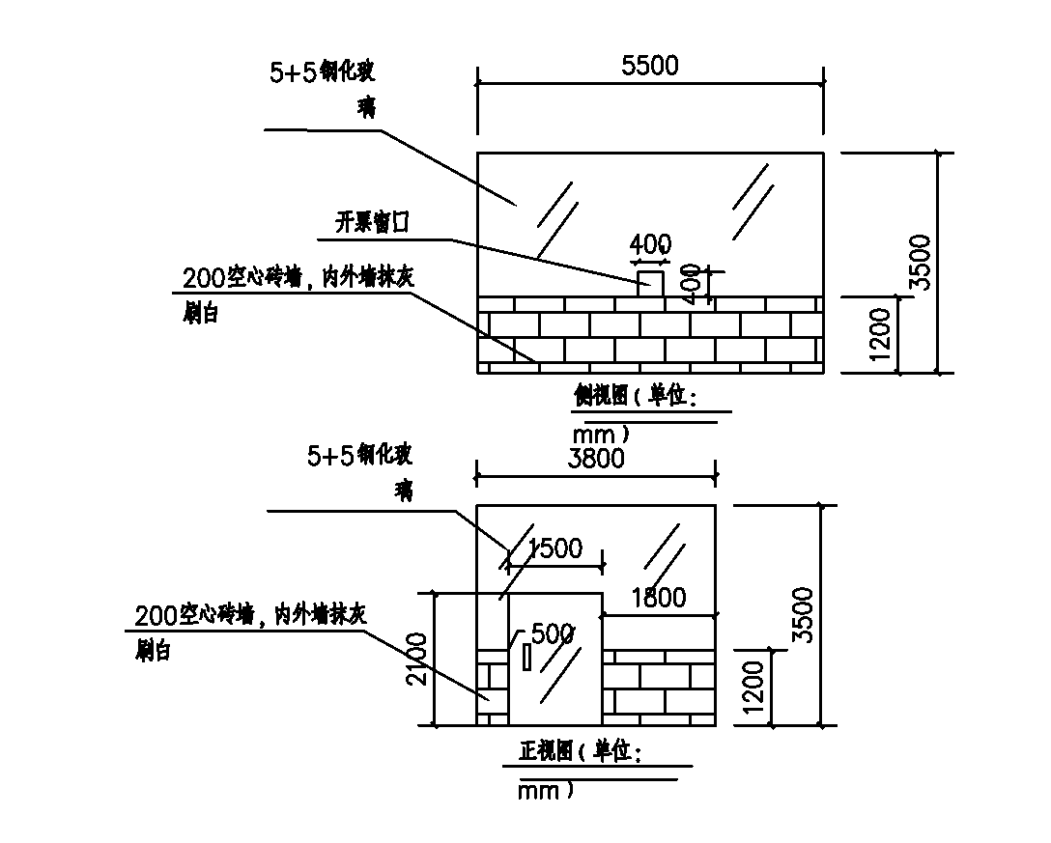

附件1：行政大门道路扩宽及采样间增加工作间工程量清单
序号 | 项目名称及项目特征描述 | 计量单位 | 工程量
 | 分部分项工程
1 | 水泥混凝土路面 | ㎡ | 840.00
 | 含：1、钢筋混泥土路面（厚30cm）钢筋间距200*200，型号Φ14螺纹钢筋（另计）
 | 2、面层30cm厚C30砼
 | 3、水稳层（厚20cm）
 | 4、块碎石混铺基层（厚20cm），碎石块石比例综合考虑
 | 5、道路模板综合考虑
 | 6、道路刻纹、养生膜等综合考虑
2 | 砖地沟、明沟 | m | 130.00
 | 含：1、排水明沟（24砖砌墙，净宽30cm、平均深度40cm）多空页岩砖
 | 2、C15垫层10cm厚
 | 3、水沟内墙抹灰
 | 4、顶部安装预制地沟盖板10cm厚
3 | 现浇构件钢筋 | t | 10.160
 | 含：Φ14螺纹钢筋
4 | 承插式混凝土管道 | m | 30.00
 | 含：国标Ⅱ级承插管，管径300mm
5 | 路基及水沟等土方开挖及外运（运距4km内） |  | 1100.00
 | 包含开挖路基、水沟等内容的土方量
6 | 采样间玻璃房砖墙 |  | 3.34
 | 空心水泥砖墙
7 | 采样间玻璃房墙面一般抹灰 | ㎡ | 33.40
 | 内外墙批灰
8 | 采样间玻璃房满刮腻子 | ㎡ | 33.40
 | 内外墙刮白
9 | 采样间玻璃房块料墙面 | ㎡ | 28.00
 | 室内墙面砖（800*800）
10 | 采样间玻璃房5+5夹胶玻璃 | ㎡ | 33.50
 | 1cm玻璃门（1100*2000）
11 | 块料楼地面 | ㎡ | 18.00
 | 电梯口墙面砖（800*800）
12 | 不锈钢防盗窗 | ㎡ | 13.50
 | 海利不锈钢防盗窗304（做法详见图纸）
13 | 不锈钢防盗门 | ㎡ | 14.80
附件2：报价函格式
广西德保百矿发电有限公司行政大门道路扩宽及采样间增加工作间工程项目一次报价函
致 广西德保百矿发电有限公司：
我公司接受贵公司的邀请参加行政大门道路扩宽及采样间增加工作间工程项目的报价，完全响应贵公司的邀请函和合同格式的内容，并已在报价前了解贵司行政大门道路扩宽及采样间增加工作间工程项目相关情况：
1、报价明细
项目内容 | 项号 | 子项目名称 | 单位 | 数量① | 单价(元)② | 单项合价（元）  ③=①×② | 备注
广西德保百矿发电有限公司行政大门道路扩宽及采样间增加工作间工程项目 | 1 | 行政大门道路扩宽及采样间增加工作间工程 | 项 | 1
总报价（人民币大写）： （￥ 元）
计划工期：20天
付款条件：报价含____%增值税专用发票；工程价款结算总额的5%作为质量保证金，工程竣工验收合格提供相应发票后第一个月付工程价款结算总额的70%，第二个月内付工程价款结算总额的25%，满2年无质量问题无息退还质量保证金；如果 2 年内出现质量问题的，则待质量问题返修验收合格之日起满 2 年后无息退还质量保证金。
备注：以上报价包含____%增值税专用发票、利润、成本、保险等全部费用和除不可抗力外的一切风险（包括政策变化及市场价格变动等所有风险因素）
2、报价有效期为90天。
3、附件：
（1）报价人认为不包含在本报价内的工作内容或工作范围及参考报价。
（2）常驻管理人员简介、专业工人数量、使用设备机具及材料清单。
（3）授权委托书、公司资质证书、营业执照、法定代表人证等，证件可为原件扫描或加盖公章的复印件扫描。
报价人（盖公章）：
法定代表人（或委托代理人）：
报价日期：2022年 月 日

附件3：
差异表
报价人要将邀请报价文件和报价文件的差异之处汇集成表。
差异表：
序号 | 招标文件 |  | 投标文件
序号 | 条目 | 简要内容 | 条目 | 简要内容

法定代表人或其委托代理人签名：
投标人（公章）：

